**國立臺東高級中學100學年度第一學期高三化學科第一次期中考試【題目卷】**

命題範圍：選修化學（下）6-1至7-3 適用班級：3-1、3-2、3-3、3-4、3-9 畫卡：✓是 □否

**一、單一選擇題：每題2分，共48分**

**( )01.0**將下列各組金屬浸於稀硫酸溶液中，溶液外之金屬以導線相連，何者之電子流由金屬甲流至金屬乙？

|  |  |  |  |  |  |
| --- | --- | --- | --- | --- | --- |
| 選項 | (Ａ) | (Ｂ) | (Ｃ) | (Ｄ) | (Ｅ) |
| 金屬甲 | Ag | Fe | Fe | Cu | Au |
| 金屬乙 | Zn | Zn | Ag | Pt | Mg |

**( )02.0**有關半電池及電化電池的敘述，何者錯誤？　(Ａ)半電池的標準還原電位以　*E*°（H＋－H2）＝0.00　V　為標準　　　　　(Ｂ)所謂標準狀態是　1　atm、25　℃，濃度　1　M　(Ｃ)兩個半電池構成一個電化電池時，還原電位較高者為負極　　　　(Ｄ)電化電池的正極即為陰極。

**( )03.0**碳鋅電池是市面上最常見的電池之一，下圖為其簡單之剖面構造。下列有關此電池的敘述，何者正確？　(Ａ)鋅殼為陰極　(Ｂ)　MnO2　為氧化劑　(Ｃ)石墨棒為還原劑　(Ｄ)　NH4Cl　為去極劑。

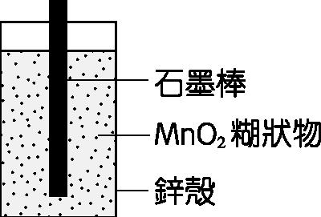

**( )04.0**下列何種電池在放電過程中，陰、陽極的重量均不改變？　(Ａ)勒克朗社電池　(Ｂ)鉛蓄電池　(Ｃ)鋅銅電池　　　(Ｄ)氫燃料電池　(Ｅ)鎳鎘電池。

**( )05.0**工業上，電解濃食鹽水使用隔膜電解法，在陽極及陰極間放置陽離子交換膜，其主要目的為何？　(Ａ)只允許鈉離子進入陰極，增加鈉金屬之產率　(Ｂ)保持溶液之　pH　值不變　(Ｃ)作為鹽橋　(Ｄ)防止陰極的　NaOH　與陽極的　Cl2　反應。

**( )06.0**溴乙烷與氫氧化鈉水溶液共熱，可得到何種產物？　(Ａ)乙醇　(Ｂ)乙醇鈉　(Ｃ)乙烯　(Ｄ)乙醛　(Ｅ)乙酸。

**( )07.0**電解下列各溶液（0.1　M），何者在陽極產生的氣體和其他三者不同？　(Ａ)　H2SO4　(Ｂ)　NaOH　(Ｃ)　NaCl　　　　(Ｄ)　Na2SO4。

**( )08.0**鋅片與銅片一同投入盛稀硫酸的試管中，當兩金屬相接觸時，有何現象發生？　(Ａ)鋅片不溶解，表面有氫氣產生　(Ｂ)銅片不溶解，表面有氫氣產生　(Ｃ)鋅片與銅片皆不溶解，其上皆有氫氣產生　(Ｄ)水溶液變成淺藍色。

**( )09.0**參考下列還原電位

Zn2＋＋2e－　化學雙向反應箭頭　Zn　*E*°＝－0.76　伏特

Ni2＋＋2e－　化學雙向反應箭頭　Ni　*E*°＝－0.23　伏特

Cu2＋＋2e－　化學雙向反應箭頭　Cu　*E*°＝0.34　伏特

Ag＋＋e－　化學雙向反應箭頭　Ag　*E*°＝0.80　伏特

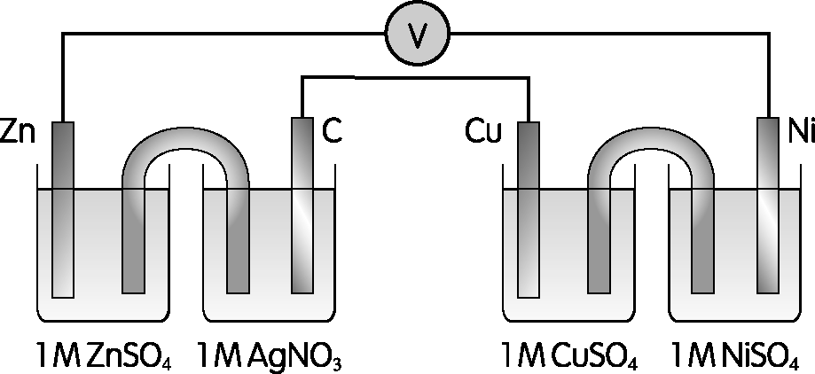

在上圖裝置中，伏特計的讀數理論上應為若干？　(Ａ)　0.07　伏特　(Ｂ)　0.15　伏特　(Ｃ)　0.99　伏特　　　　　　　(Ｄ)　2.13　伏特。

**( )10.0**金屬　M　之氯化物（M　為鹼土金屬），在其熔融的液體中，以碳棒為兩極，以　1.0　安培電流電解　9650　秒後，在陰極析出　M　金屬　2.0　克，則　M　的原子量為多少？　(Ａ)　9.0　(Ｂ)　24.3　(Ｃ)　40　(Ｄ)　87。

**( )11.0**電解下列水溶液，反應後，何項溶液中之　[　H＋]　濃度將增加？　(Ａ)濃食鹽水　(Ｂ)　KI(aq)　(Ｃ)　Na2SO4(aq)　　　　(Ｄ)　CuSO4(aq)。

**( )12.0**有關碘化鉀溶液的電解實驗，下列敘述何者正確？(甲)　I－　莫耳數變少；(乙)陽極附近的溶液加入酚酞呈現紅色；　(丙)陽極生成　H2(g)；(丁)陽極生成　O2(g)；(戊)陽極生成　I3－；(己)陰極附近的溶液加入　FeCl3(aq)，有棕色沉澱；　　　　(庚)陰極生成　K(s)；(辛)陰極附近溶液呈現棕色　(Ａ)(甲)(己)　(Ｂ)(甲)(乙)(己)　(Ｃ)(甲)(戊)(己)　　　　　(Ｄ)(甲)(丁)(戊)(己)　(Ｅ)(甲)(乙)(戊)(己)(辛)。

**( )13.0**某有機化合物僅含碳、氫、氧三元素。將　0.31　克此化合物燃燒後，得二氧化碳　0.44　克及水　0.27　克，則該化合物的實驗式應為何？　(Ａ)　C2H3O2　(Ｂ)　C4H6O4　(Ｃ)　C2H6O2　(Ｄ)　CH3O。

**( )14.0**下列的分子式，何者正確？　(Ａ)　C2H11　(Ｂ)　C2H4NO2　(Ｃ)　C8H11O　(Ｄ)　C4H6O2。

**( )15.0**下列哪一對化合物是結構異構物？　(Ａ)　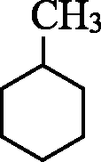　與　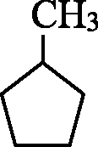　(Ｂ)　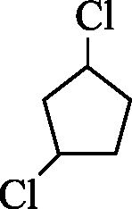　與　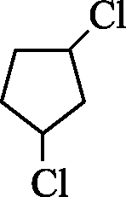　(Ｃ)　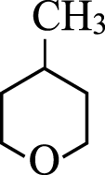　與　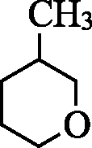　　　　　(Ｄ)　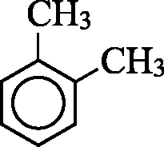　與　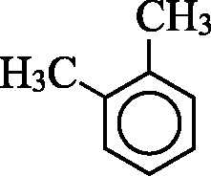。

**( )16.0**下列有機化合物，何者含有氧化數為＋3　的碳原子？　(Ａ)　CH3CH2OH　(Ｂ)　CH3OCH3　(Ｃ)　CH3COOH　　　　(Ｄ)　CH3COCH3　(Ｅ)　CH3CHO。

**( )17.0**分子式為　C9H16N2　的有機化合物，在觸媒存在時，每莫耳能與　2　莫耳的氫反應，此分子的結構中有幾個環存在？　　(Ａ)　0　(Ｂ)　1　(Ｃ)　2　(Ｄ)　3。

**( )18.0**下列各有機化合物中，何者對水溶解度最大？　(Ａ)　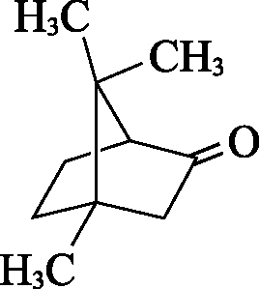　(Ｂ)　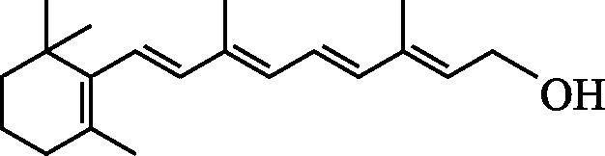　　　　　　(Ｃ)　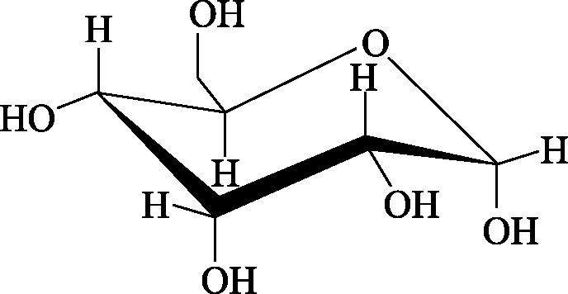　(Ｄ)　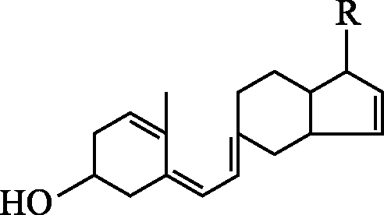　(Ｅ)　新7-1-11（化學式)。

**( )19.0**CH3CH2CH2CH2OH　於高溫下先與濃　H2SO4　反應後，再與　HCl　反應，應可預期得到何種有機氯化物？　　　　　　　(Ａ)　CH3CH2CH2CH2Cl　(Ｂ)　CH3CH2CHClCH2Cl　(Ｃ)　CH3CH2CHClCH3　(Ｄ)　(CH3)2CClCH3。

**( )20.0**下列各反應，何者有誤？　(Ａ)　C2H5Br（乙醇）＋KOH　　CH2＝CH2＋KBr＋H2O　(Ｂ)　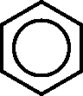＋3Cl2（足量）　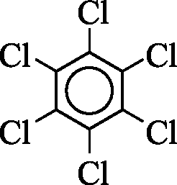　(Ｃ)　CH2＝CH2＋Cl2　→　CH2ClCH2Cl　(Ｄ)　CH4＋2Cl2　→　CH2Cl2＋2HCl。

**( )21.0**丙烯與水在硫酸的催化下發生加成反應，所得產物再被二鉻酸鉀的硫酸溶液氧化後，可得何者？　(Ａ)　1-丙醇　　　(Ｂ)　2-丙醇　(Ｃ)丙醛　(Ｄ)丙酮。

**( )22.0**下列有關醚類的敘述，何者正確？　(Ａ)醚類分子因具有極性，故沸點較相對應分子量之醇類為高　(Ｂ)甲醚與乙醇為同分異構物，但甲醚可與鈉反應產生氫氣，乙醇則否　(Ｃ)乙醇加濃硫酸且加熱至　130　～　140　℃　可生成乙醚　(Ｄ)醚類與水均能互溶　(Ｅ)乙醚的分子式為　C2H6O。

**( )23.0**下列有關醇類的敘述，何者正確？　(Ａ)　2-甲基-2-丁醇是二級醇　(Ｂ)　3-甲基-2-丁醇可被二鉻酸鉀氧化成酸　　　(Ｃ)因醇類可與水形成氫鍵，故任何醇類皆能和水以任何比例互溶　(Ｄ)工業上以一氧化碳和氫氣在高壓、高溫及有催化劑存在的條件下反應製得甲醇。

**( )24.0**定溫　298　K　時，已知下列酸的解離平衡常數：

H2CO3(aq)　→　HCO3－(aq)＋H＋(aq)　Ka1＝4.40　×　10－7

HCO3－(aq)　→　CO32－(aq)＋H＋(aq)　Ka2＝4.70　×　10－11

C6H5OH(aq)　→　C6H5O－(aq)＋H＋(aq)　Ka＝1.28　×　10－10

根據所列的資料，下列結論何者正確？　(Ａ)酸性強弱比較：H2CO3＞HCO3－＞C6H5OH　(Ｂ)酸性強弱比較：C6H5OH＞H2CO3＞HCO3－　(Ｃ)酚（C6H5OH）可溶於碳酸氫鈉溶液與碳酸鈉溶液　(Ｄ)酚可溶於碳酸鈉溶液，但不溶於碳酸氫鈉溶液。

**二、多重選擇題：每題5分，採倒扣計分，共30分**

**( )25.0**下列有關太空梭上所使用的氫氧燃料電池之敘述，何者正確？　(Ａ)此電池之全反應為　2H2(g)＋O2(g)　→　2H2O()　　(Ｂ)此燃料電池將燃料轉為熱能，再轉變為電能　(Ｃ)氫氣在正極被氧化成水　(Ｄ)在陰極，每　1　莫耳氧氣被還原，可得　4　莫耳電子　(Ｅ)兩電極反應都牽涉到三相接觸的氧化或還原反應。

**( )26.0**下列有關有機鹵化物的敘述，何者正確？　(Ａ)將　C2H5Br　與　NaOH(aq)　共熱，可生成乙醇及　NaBr　(Ｂ)　CH3Cl　俗稱氯仿　(Ｃ)特夫綸為四氟乙烯的聚合物　(Ｄ)苯與氯在氯化鐵的催化下，可生成　C6H6Cl6　(Ｅ)有機鹵化物均易溶於水。

**( )27.0**下列有關乙醚的敘述，何者正確？　(Ａ)乙醚和乙醇為同分異構物　(Ｂ)在水中的溶解度，乙醚小於乙醇　　　　　(Ｃ)乙醚的分子式為　C2H6O　(Ｄ)乙醚的沸點比乙醇的沸點低　(Ｅ)乙醚分子的結構對稱，分子的偶極矩為零。

**( )28.0**在　25　℃，標準狀況時，下列何者會被　Cu2＋　氧化？　(Ａ)　Ni　(Ｂ)　Ag　(Ｃ)　Al　(Ｄ)　Cr3＋　(Ｅ)　F－。

**( )29.0**某元素　X　具有四種不同氧化態，其相互間的標準還原電位如下：

O2＋4H＋＋4e－　→　2H2O　*E*°＝1.2　伏特

X4＋＋e－　→　X3＋　*E*°＝0.6　伏特

X3＋＋e－　→　X2＋　*E*°＝－0.1　伏特

X2＋＋2e－　→　X　*E*°＝－1.0　伏特

若將　2　M　的　X2＋　加入同體積　2　M　的　H＋　溶液時，下列何者可能產生？　(Ａ)　X3＋　(Ｂ)　X4＋　(Ｃ)　X　(Ｄ)　H2　　(Ｅ)　O2。

**( )30.0**氧化還原反應可視為電子的傳遞過程。下列三個未平衡的半反應式，均為在酸性溶液的條件下

(甲)　CH3OH　→　HCHO

(乙)　HCHO　→　HCOOH

(丙)　CH3OH　→　HCOOH

平衡上列(甲)、(乙)、(丙)三式後，下列敘述何者正確？　(Ａ)(乙)式是還原反應　(Ｂ)三種化合物中，甲醇的氧化程度最低　(Ｃ)在(甲)式中，其右邊需有　2　個電子　(Ｄ)在(乙)式中，其左邊需有　2　個電子　(Ｅ)在(丙)式中，其右邊需有　4　個電子。

**三、非選擇題：共22分**

**31.**以化學平衡方程式表示　2-丙醇在硫酸溶液中被　K2Cr2O7　氧化之反應。（3分）

**32.**電池、鐵器生鏽、電鍍、切開的蘋果變色等現象，都與氧化還原有關。以下列出七種半反應的標準還原電位：

|  |  |
| --- | --- |
| 還原半反應 | *E*°（伏特） |
| Ca2＋(aq)＋2e－　→　Ca(s) | *E*°＝－2.76　伏特 |
| 2H2O(g)＋2e－　→　H2(g)＋2OH－(aq) | *E*°＝－0.83　伏特 |
| MnO4－(aq)＋2H2O()＋3e－　→　MnO2(s)＋4OH－(aq) | *E*°＝0.58　伏特 |
| Fe3＋(aq)＋e－　→　Fe2＋(aq) | *E*°＝0.77　伏特 |
| Cr2O72－(aq)＋14H＋(aq)＋6e－　→　2Cr3＋(aq)＋7H2O() | *E*°＝1.33　伏特 |
| Cl2(g)＋2e－　→　2Cl－(aq) | *E*°＝1.36　伏特 |
| MnO4－(aq)＋8H＋(aq)＋5e－　→　Mn2＋(aq)＋4H2O() | *E*°＝1.49　伏特 |

(１)還原力最強的物質為何者？（2分）

(２)電解　CaCl2　水溶液，可在陰極獲得何物質？（2分）

(３)欲在鐵板上鍍鉻，鐵板須置於電鍍槽的何極？（2分）

(４)　MnO4－(aq)　與　Fe2＋(aq)　兩半反應在酸性溶液中，組成的全反應，當達到平衡時，其電位差為多少伏特？（2分）

(５)　40.0　毫升的　Fe2＋　酸性溶液以　0.10　M　Cr2O72－　溶液滴定，當到達當量點時，用去　20.0　毫升的　Cr2O72－　溶液，則原來　　　Fe2＋　溶液的莫耳濃度為多少？（須寫出反應平衡方程式及計算過程）（3分）

**33.**某生欲分辨甲、乙、丙、丁、戊五瓶未知物，只知這五瓶為正丁醇、2-丁醇、2-甲基-2-丁醇、2-戊烯及乙醚，該生經由下列實驗來鑑別：

實驗一：各取少許未知物，分別加入溴的四氯化碳溶液，發現只有戊可使溶液褪色。

實驗二：將甲、乙、丙、丁四種未知物分別加入二鉻酸鉀的硫酸溶液時，發現只有甲與丙可使溶液褪色，其產物分別為　　　　X　與　Y。

實驗三：將　X　與　Y　分別加入硝酸銀的氨溶液，發現只有　Y　可產生銀之沉澱。

實驗四：取小粒金屬鈉，分別加入乙、丁未知物，發現只有乙產生反應，放出氣泡。

依據以上結果，回答下列各題：（反應產物以示性式或結構式表示）

(１)實驗一中，戊與溴的反應平衡方程式為何？（2分）

(２)實驗二中，甲的反應產物為何？（2分）

(３)實驗三中，Y　的反應產物為何？（2分）

(４)實驗四中，乙的反應產物為何？（2分）

**國立臺東高級中學100學年度第一學期高三化學科第一次期中考試【答案卷】**

適用班級：3-1、3-2、3-3、3-4、3-9 **3年______班 座號：______ 姓名：__________________**

**三、非選擇題：共22分**

**31.**以化學平衡方程式表示　2-丙醇在硫酸溶液中被　K2Cr2O7　氧化之反應。（3分）

**答：**

**32.**電池、鐵器生鏽、電鍍、切開的蘋果變色等現象，都與氧化還原有關。以下列出七種半反應的標準還原電位：

|  |  |
| --- | --- |
| 還原半反應 | *E*°（伏特） |
| Ca2＋(aq)＋2e－　→　Ca(s) | *E*°＝－2.76　伏特 |
| 2H2O(g)＋2e－　→　H2(g)＋2OH－(aq) | *E*°＝－0.83　伏特 |
| MnO4－(aq)＋2H2O()＋3e－　→　MnO2(s)＋4OH－(aq) | *E*°＝0.58　伏特 |
| Fe3＋(aq)＋e－　→　Fe2＋(aq) | *E*°＝0.77　伏特 |
| Cr2O72－(aq)＋14H＋(aq)＋6e－　→　2Cr3＋(aq)＋7H2O() | *E*°＝1.33　伏特 |
| Cl2(g)＋2e－　→　2Cl－(aq) | *E*°＝1.36　伏特 |
| MnO4－(aq)＋8H＋(aq)＋5e－　→　Mn2＋(aq)＋4H2O() | *E*°＝1.49　伏特 |

(１)還原力最強的物質為何者？（2分）

(２)電解　CaCl2　水溶液，可在陰極獲得何物質？（2分）

(３)欲在鐵板上鍍鉻，鐵板須置於電鍍槽的何極？（2分）

(４)　MnO4－(aq)　與　Fe2＋(aq)　兩半反應在酸性溶液中，組成的全反應，當達到平衡時，其電位差為多少伏特？（2分）

(５)　40.0　毫升的　Fe2＋　酸性溶液以　0.10　M　Cr2O72－　溶液滴定，當到達當量點時，用去　20.0　毫升的　Cr2O72－　溶液，則原來　　　Fe2＋　溶液的莫耳濃度為多少？（須寫出反應平衡方程式及計算過程）（3分）

**答：**

**33.**某生欲分辨甲、乙、丙、丁、戊五瓶未知物，只知這五瓶為正丁醇、2-丁醇、2-甲基-2-丁醇、2-戊烯及乙醚，該生經由下列實驗來鑑別：

實驗一：各取少許未知物，分別加入溴的四氯化碳溶液，發現只有戊可使溶液褪色。

實驗二：將甲、乙、丙、丁四種未知物分別加入二鉻酸鉀的硫酸溶液時，發現只有甲與丙可使溶液褪色，其產物分別為　　　　X　與　Y。

實驗三：將　X　與　Y　分別加入硝酸銀的氨溶液，發現只有　Y　可產生銀之沉澱。

實驗四：取小粒金屬鈉，分別加入乙、丁未知物，發現只有乙產生反應，放出氣泡。

依據以上結果，回答下列各題：（反應產物以示性式或結構式表示）

(１)實驗一中，戊與溴的反應平衡方程式為何？（2分）

(２)實驗二中，甲的反應產物為何？（2分）

(３)實驗三中，Y　的反應產物為何？（2分）

(４)實驗四中，乙的反應產物為何？（2分）

**答：**

**國立臺東高級中學100學年度第一學期高三化學科第一次期中考試【答案】**

**一、單一選擇題：**

**01.**答案：(C) **02.**答案：(C) **03.**答案：(B) **04.**答案：(D) **05.**答案：(D)

**06.**答案：(A) **07.**答案：(C) **08.**答案：(B) **09.**答案：(C) **010.**答案：(C)

**011.**答案：(D) **012.**答案：(C) **013.**答案：(D) **014.**答案：(D) **015.**答案：(C)

**016.**答案：(C) **017.**答案：(B) **018.**答案：(C) **019.**答案：(C) **020.**答案：(B)

**021.**答案：(D) **022.**答案：(C) **023.**答案：(D) **024.**答案：(D)

**二、多重選擇題：**

**025.**答案：(A)(D)(E) **026.**答案：(A)(C) **027.**答案：(B)(D) **028.**答案：(A)(C) **029.**答案：(A)(D) **030.**答案：(B)(C)(E)

**三、非選擇題：**

**31.**答案：3CH3CHOHCH3＋Cr2O72－＋8H＋　→　3CH3COCH3＋2Cr3＋＋7H2O

**32.**答案：(１)　Ca；(２)　H2；(３)陰；(４)　0；(５)　0.3　M

**33.**答案：(１)　CH3CH＝CHCH2CH3＋Br2　→　CH3CHBrCHBrCH2CH3；(２)　CH3COCH2CH3；(３)　CH3CH2CH2COO－；

(４)　